Français – Classe de 5ème
Outils de positionnement - septembre 2020
Fiche A

Cette fiche propose, dans le quotidien de la classe, un ensemble d’exercices à disposition des professeurs pour leur permettre l’observation fine des acquis des élèves dès les premiers jours de l’année scolaire. Il s’agit ainsi d’identifier les besoins des élèves et de mettre en place au plus tôt les actions de consolidation nécessaires. Chaque fiche, construite à partir des priorités d’apprentissages définies pour la première période, n’a pas vocation à faire l’objet d’une seule et longue séance d’évaluation en classe. Le professeur en utilise tout ou partie en sélectionnant les exercices dont il a besoin. Il peut également choisir d’autres exercices présents dans la seconde fiche élaborée pour le niveau 5ème en français au collège.

- DICTÉE
Exercice 1
Compétences :
- Acquérir l’orthographe grammaticale
- Acquérir l’orthographe lexicale
Items observés en particulier :
- Réaliser les accords dans le groupe nominal
- Maîtriser les accords du verbe avec le sujet

Autour d’elle, tous les regards étaient fixes, toutes les bouches ouvertes ; et en effet, tandis qu’elle dansait ainsi, au bourdonnement du tambour de basque que ses deux bras ronds et purs élevaient au-dessus de sa tête, mince, frêle et vive comme une guêpe, avec son corsage d’or sans pli, sa robe bariolée qui se gonflait, avec ses épaules nues, ses jambes fines que sa jupe découvrait par moments, ses cheveux noirs, ses yeux de flamme, c’était une surnaturelle créature.
Victor HUGO, Notre-Dame de Paris, 1831

Notes : L’expression « tambour de basque » est à noter au tableau.
Expliquer le sens de « tambour de basque » : petit tambour de bois muni d'une peau tendue et entouré de grelots ou de petites cymbales de cuivre.

- LECTURE ET COMPRÉHENSION DE L’ÉCRIT
Compétence : Comprendre un texte littéraire et l’interpréter
Exercice 2
Surprise
Après avoir perdu son travail, le père de Michael (le narrateur) fait venir sa femme et son fils dans un port du sud de l’Angleterre. Il leur a préparé une surprise…

Nous avancions tant bien que mal, nos valises à la main. Les mouettes criaillaient au-dessus de nos têtes, les gréements des voiliers claquaient autour de nous, et Stella jappait, curieuse de tout. Enfin, mon père s’arrêta devant une passerelle qui conduisait à un étincelant bateau bleu foncé. Il posa les valises et nous regarda. Un grand sourire lui éclairait le visage.
« Eh bien, laissez-moi faire les présentations, nous dit-il. Voici Peggy Sue. Notre nouvelle maison. Elle vous plaît ? »
Tout bien considéré, ma mère prit les choses plutôt bien. Elle ne s’énerva pas. Elle devint simplement très silencieuse et elle le resta tout au long des explications de mon père, en bas, dans le carré du bateau, devant une tasse de thé.
« Je n’ai pas fait ça sur un coup de tête, vous savez. J’y ai réfléchi longtemps, pendant toutes ces années où je travaillais à la fabrique. Bon, peut-être qu’à l’époque j’y rêvais seulement. C’est drôle, quand on y pense : si je n’avais pas perdu mon travail, je n’aurais jamais osé le faire, non jamais ! »
Il savait que ce qu’il nous disait ne tenait pas tellement debout.
« Alors, reprit-il, voilà ce que j’ai pensé. Quelle est la chose que nous préférons faire ? De la voile, c’est vrai, non ? Je me suis dit que ce serait merveilleux de pouvoir tout simplement partir et de faire le tour du monde à la voile. Il y a des gens qui l’ont fait. Ils appellent ça la navigation en eau bleue. Je l’ai lu dans une revue. Comme je vous l’ai dit, au début ce n’était qu’un rêve. Et puis, plus de travail, plus de possibilité d’en trouver. Alors, que peut faire un homme ? Il prend son vélo. Et pourquoi pas un bateau ? Nous avons reçu nos indemnités de licenciement, même si ce n’était pas grand-chose. Il y a le peu que nous avons économisé et l’argent de la voiture. Pas une fortune, mais quand même. Que faire de cet argent ? J’aurais pu tout mettre à la banque, comme les autres. Mais dans quel but ? Pour se contenter de le voir disparaître peu à peu jusqu’à ce qu’il n’y en ait plus du tout ? Et si l’on s’en servait plutôt pour faire quelque chose d’exceptionnel, quelque chose qu’on n’entreprend qu’une seule fois dans sa vie, comme le tour du monde à la voile ? Afrique, Amérique du Sud, Australie. Le Pacifique. Nous pourrions voir des endroits dont nous avons seulement rêvé jusqu’à présent ! »
Nous restions assis, abasourdis.

Michael MORPURGO, Le Royaume de Kensuké, Gallimard jeunesse, 1999,
traduit de l’anglais par Diane MENARD.

Questions
- Dans le texte, qui est « Peggy Sue » ?
- Quel est le projet du père ?
- Quel événement dans la vie du père a déclenché ce projet ?
- Quelle est la réaction de la mère concernant ce projet ?
- Dans la dernière phrase, que signifie “ abasourdis ” ? Cochez la bonne réponse puis justifiez votre réponse.
 énervés
 heureux
 apeurés
 stupéfaits

Exercice 3
Compétence : Comprendre des textes, des documents, des images et les interpréter
Consigne : Le document qui suit ne doit pas être lu intégralement.
Consultez d'abord les questions et sélectionnez ensuite dans le document ce qu'il est nécessaire de lire pour pouvoir répondre.

Questions
- De quel type de document s'agit-il ?
- le sommaire d'un manuel de géographie
- un guide pour un voyage à l'étranger
- une brochure d'activités pour les groupes scolaires émanant d’un musée
- le programme d'une chaîne culturelle

- Pour faire participer un groupe à une visite « Mort et renaissance » suivie d'un atelier « Enquête de terrain » :
 |  | Vrai | Faux
1 | Il faut venir en début de semaine. |  | 
2 | Il faut disposer en tout de 3h00. |  | 
3 | Il faut être ethnologue. |  | 
- « Teotihuacan, Cité des dieux » Quel atelier vous semble le plus en rapport avec cette visite ?
- Objet magique
  - Mission archéo
- Dans tous les sons
- Enquête de terrain

- Mettez une croix pour indiquer ce qui est possible en tenant compte de l’ensemble des activités proposées (visites et ateliers).
 |  | Vrai | Faux
1 | Un élève de collège peut faire toutes les activités proposées. |  | 
2 | On peut participer à certaines activités à partir de l’école primaire. |  | 
3 | Les activités les plus longues sont les visites guides d’exposition. |  | 

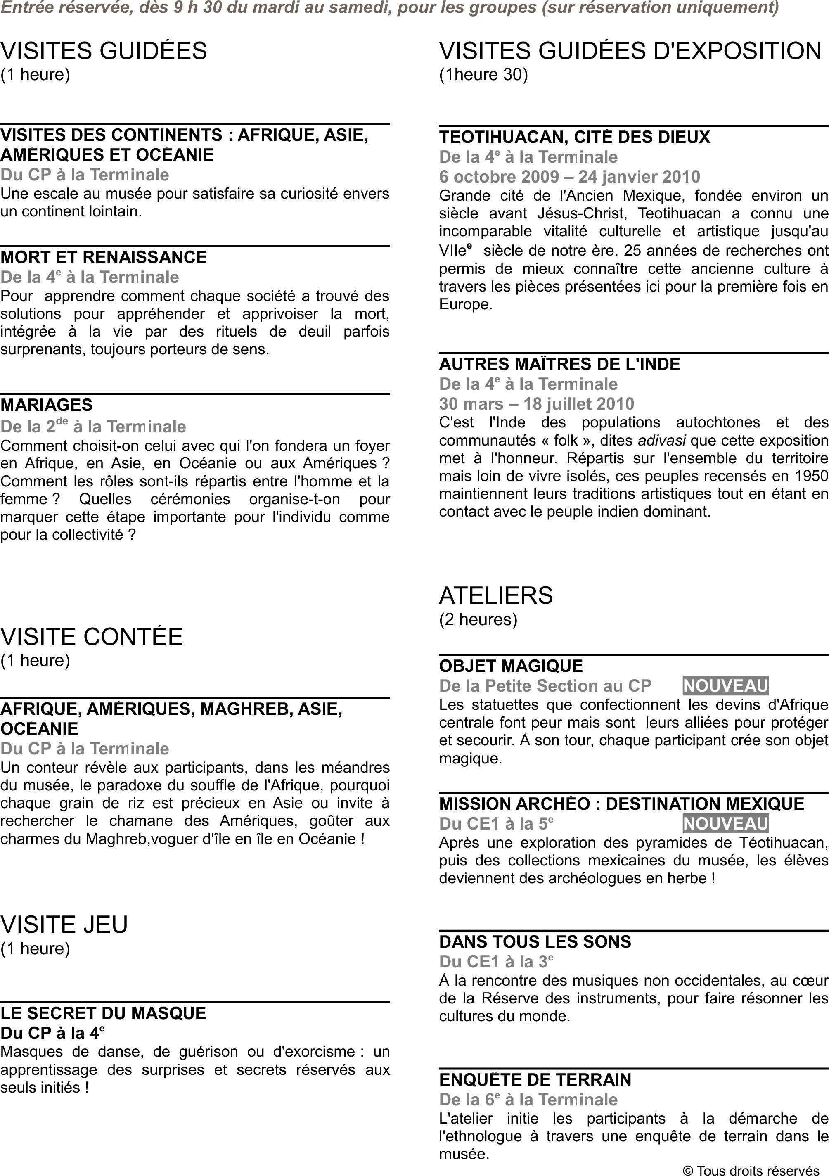

Exercice 4
Compétence : Comprendre un texte littéraire et l’interpréter

Esmeralda

Elle était brune, mais on devinait que le jour sa peau devait avoir ce beau reflet doré des Andalouses et des Romaines. Son petit pied aussi était andalou, car il était tout ensemble à l’étroit et à l’aise dans sa gracieuse chaussure. Elle dansait, elle tournait, elle tourbillonnait sur un vieux tapis de Perse, jeté négligemment sous ses pieds ; et chaque fois qu’en tournoyant sa rayonnante figure passait devant vous, ses grands yeux noirs vous jetaient un éclair. Autour d’elle, tous les regards étaient fixes, toutes les bouches ouvertes ; et en effet, tandis qu’elle dansait ainsi, au bourdonnement du tambour de basque que ses deux bras ronds et purs élevaient au-dessus de sa tête, mince, frêle et vive comme une guêpe, avec son corsage d’or sans pli, sa robe bariolée qui se gonflait, avec ses épaules nues, ses jambes fines que sa jupe découvrait par moments, ses cheveux noirs, ses yeux de flamme, c’était une surnaturelle créature.
« Tambour de basque » : petit tambour de bois muni d'une peau tendue et entouré de grelots ou de petites cymbales de cuivre.

Victor HUGO, Notre-Dame de Paris, 1831

Questions :
- A votre avis, l'extrait proposé correspond :
 à un article de journal sur un spectacle de danse
 à la première apparition d'un personnage de roman
 au résumé de la vie d'un personnage de roman
 au dernier paragraphe d'un roman d'aventures
- Trouvez dans le texte le groupe de mots qui pourrait remplacer le titre.
- Quel sentiment Esmeralda provoque-t-elle chez les spectateurs d'après le texte ? Cochez la bonne réponse puis justifiez par des éléments du texte.
- admiration
- indifférence
- dégoût
- jalousie

- ÉCRITURE
Exercice 5
Compétence : rédiger des écrits variés

Le Monde perdu
Son cri féroce, l’énergie de sa poursuite me l’assurait : j’avais bien affaire à un des grands dinosaures carnivores, les plus terribles des animaux qui aient jamais foulé le sol de la planète. Tous les vingt mètres environ, il se laissait tomber sur ses pattes antérieures et portait son nez contre le sol. Il cherchait ma trace. Il la perdait parfois un instant, puis la retrouvait, et il reprenait en bondissant le chemin que j’avais suivi moi-même.
Que pouvais-je faire ?
D’après Arthur Conan Doyle, Le Monde perdu, 1912.

Consigne :
Lisez le texte ci-dessus puis imaginez ce qui pourrait se passer ensuite et racontez-le un une vingtaine de lignes.
Repérez les caractéristiques du texte de départ : qui raconte ? Quels sont les personnages ? Quels sont les temps verbaux utilisés ? Pour que votre texte soit en cohérence avec elles.

- ÉTUDE DE LA LANGUE

Exercice 6
Compétence : Réécrire un texte en respectant les régularités orthographiques

Consigne : Réécrivez le passage en remplaçant « Elle » par « elles ». Faites toutes les modifications nécessaires.

Elle était brune, mais on devinait que le jour sa peau devait avoir ce beau reflet doré des Andalouses et des Romaines. (…) Elle dansait, elle tournait, elle tourbillonnait sur un vieux tapis de Perse, jeté négligemment sous ses pieds ; et chaque fois qu’en tournoyant sa rayonnante figure passait devant vous, ses grands yeux noirs vous jetaient un éclair.

Victor HUGO, Notre-Dame de Paris, 1831

Exercice 7
Compétence : Enrichir le lexique
Items observés :
- Connaître la formation des mots
- Établir une famille de mots
- Réactiver en contexte les connaissances sur la synonymie et l’antonymie

Elle était brune, mais on devinait que le jour sa peau devait avoir ce beau reflet doré des Andalouses et des Romaines. Son petit pied aussi était andalou, car il était tout ensemble à l’étroit et à l’aise dans sa gracieuse chaussure. Elle dansait, elle tournait, elle tourbillonnait sur un vieux tapis de Perse, jeté négligemment sous ses pieds ; et chaque fois qu’en tournoyant sa rayonnante figure passait devant vous, ses grands yeux noirs vous jetaient un éclair. Autour d’elle, tous les regards étaient fixes, toutes les bouches ouvertes ; et en effet, tandis qu’elle dansait ainsi, au bourdonnement du tambour de basque que ses deux bras ronds et purs élevaient au-dessus de sa tête, mince, frêle et vive comme une guêpe, avec son corsage d’or sans pli, sa robe bariolée qui se gonflait, avec ses épaules nues, ses jambes fines que sa jupe découvrait par moments, ses cheveux noirs, ses yeux de flamme, c’était une surnaturelle créature.
« Tambour de basque » : petit tambour de bois muni d'une peau tendue et entouré de grelots ou de petites cymbales de cuivre.

Victor HUGO, Notre-Dame de Paris, 1831

- Expliquez comment sont formés les mots suivants : « surnaturelle » et « rayonnante ».
- Relevez dans le texte un synonyme du mot « mince » ligne 8.
- Relevez dans le texte un antonyme de l’expression « à l’étroit » ligne 2.
- Nommez deux mots issus de la même famille que « surnaturelle ».

Exercice 8
Compétence : Identifier les constituants de la phrase
Ouma s’arrête, elle me regarde. Dans ses yeux, je lis l’inquiétude, la méfiance. Je voudrais parler pour la retenir, mais il y a si longtemps que je n’ai parlé à âme qui vive, les mots me manquent. Je voudrais lui parler des traces que j’ai cherchées, sur la plage, le soir, avant la marée. Mais c’est elle qui me parle. Elle me demande de sa voix chantante, moqueuse : « Avez-vous trouvé enfin de l’or ? »

J.M.G. Le Clézio, Le chercheur d’or, Gallimard, 1985

Questions
- Dans la première phrase, quels sont les sujets des verbes « s’arrête » et « regarde » ?
- Indiquez la fonction de « l’inquiétude, la méfiance » à la première ligne.
- Indiquez la fonction de « sur la plage » à la ligne 3.

Exercice 9
Compétence : Acquérir l’orthographe grammaticale
Conjuguez les verbes suivants.

 | MODE INDICATIF
 | Présent | Futur | Imparfait | Passé simple | Passé composé
ÊTRE | Il | Je | Elles | Je | Tu
AVOIR | Ils | Tu | Vous | Elle | Je
MANGER | Vous | Nous | Je | Vous | Ils
ALLER | Tu | Vous | Il | Nous | Je
FAIRE | Je | Ils | Tu | Tu | Vous
FINIR | Vous | Il | Nous | Nous | Je
POUVOIR | Nous | Je | Vous | Ils | Il

